协方差

设 是一个二维随机变量，若 存在，则称此数学期望为 和 的协方差，或称为 和 的相关（中心）矩，并记为：



特别有

* 当 时，称 和正相关
* 当 时，称 和负相关
* 当 时，称 和不相关

1. **性质**
   1. 性质1



* 1. 性质2

若随机变量 和相互独立，则 ，反之亦然。

* 1. 性质3



* 1. 性质4

任意随机变量 与常数 的协方差为0，即



* 1. 性质5

对任意常数 和 ，有



* 1. 性质6

设 ， ， 是三个随机变量，则



1. **实例**
   1. ** 和 都为向量**

 

* 计算 和

 

* 
* 使用R语言cov函数计算



* 1. **为矩阵**
* 
*  共有4列，计算每一列的均值   
* 协方差矩阵为 的矩阵，样本数为3，假设协方差矩阵为 ，则



* 使用R语言cov函数计算

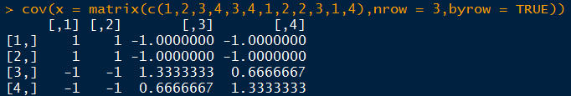

* 1. **和 为矩阵**
*  
*        
* 假设协方差矩阵为 ，则



* 使用R语言cov函数计算

